2021届衡水中学高三期中考试物理卷
考试说明∶本次考试时间110分钟;总分110分。选择题把正确的答案涂答题卡上;主观题用书写黑色的签字笔在答题纸上作答。
I卷
- 选择题∶本题共15小题，为不定项选择，每题4分;部分分2分，共60分
1.四辆小车从同一地点向同一方向运动的情况分别如图所示，下列说法正确的是（ ）
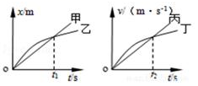
A.甲车做直线运动，乙车做曲线运动
B.这四辆车均从静止开始运动
C.在0～$t_{2}$时间内，丙、丁两车间的距离先增大后减小
D.在0～$t_{2}$，时间内，丙、丁两车在 t时刻相距最远
2.如图所示，带正电的小球A用竖立在地面上的绝缘杆支撑，带正电的小球B用绕过A球正上方的定滑轮的绝缘细线拉着，开始时A、B在同一水平线上并处于静止，不计两个小球的大小。现用手拉细线使小球B缓慢向上移动，小球B在向上移动过程中A、B两球的带电量保持不变，不计两球间的万有引力，则在B球缓慢移动一小段距离的过程中（ ）
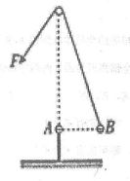
A.A、B两球间的距离在减小
B.小球B的运动轨迹是一段圆弧
C.细线上的张力一直减小
D.细线上的张力可能先变小后变大

- 如图，海王星绕太阳沿椭圆轨道运动，P为近日点，Q为远日金）MW为轨道短轴的两个端点，运行的周期为$T_{0}$，若只考虑海王星和太阳之间相互作用，则海王星在从P经过、Q到N的运动过程中（ ）
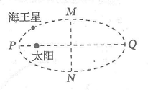
A.从P到M所用的时间小于$\frac{T_{0}}{4}$
B.从Q到N阶段，机械能逐渐变大
C.从P到Q阶段，动能逐渐变小
D.从M到N阶段，万有引力对它先做正功后做负功
4.如图所示，分别用恒力$F_{1}$、$F_{2}$先后将质量为m的物体由静止开始沿同一粗糙的固定斜面由底端拉至顶端，两次所用时间相同，第一次力$F_{1}$沿斜面向上，第二次力$F_{2}$沿水平方向.则两个过程（ ）
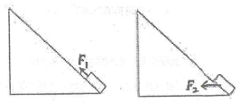
A.物体动能变化量相同
B.物体机械能变化量相同
C.$F_{1}$做的功与$F_{2}$做的功相同
D.$F_{1}$做功的平均功率比$F_{2}$做功的平均功率大
5.质量相等的均质柔软细绳A、B平放于水平地面，绳A较长。分别捏住两绳中点缓慢提起，直至全部离开地面，两绳中点被提升的高度分别为$h_{A}$、$h_{B}$，上述过程中克服重力做功分别为 $W_{A}$、$W_{B}$。若（ ）
A.$h_{A}$=$h_{B}$，则一定有$W_{A}$=$W_{B}$
B.$h_{A}$>$h_{B}$，则可能有$W_{A}$<$W_{B}$
C.$h_{A}$<$h_{B}$，则可能有$W_{A}$=$W_{B}$
D.$h_{A}$>$h_{B}$，则一定有$W_{A}$>$W_{B}$
6.要使小球A能击中离地面历高的小球P，设计了甲、乙、丙、丁四条内外侧均光滑轨道，如图所示。甲为高度小于H的倾斜平直轨道，乙丙丁均为圆轨道，圆心0如图所示。小球从地面出发，初速度大小都为$v_{0}$=$\sqrt{2\text{gH}}$，在甲轨道中初速度方向沿斜面，在乙、丙、丁轨道中初速度方向均沿轨道的切线方向，则小球A经过哪种轨道后有可能恰好击中P 球（ ）
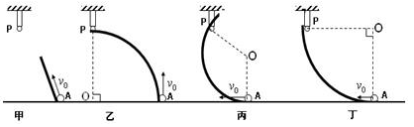

- 轨道甲和轨道丁 B.轨道乙和轨道丁
C.轨道丙和轨道丁 D.只有轨道丁
7.如图所示，在倾角为30°的斜面上的P点钉有一光滑小铁钉，以P点所在水平虚线将斜面一分为二，上部光滑，下部粗糙。一绳长为3R轻绳一端系与斜面0点，另一端系一质量为m的小球，现将轻绳拉直小球从A点由静止释放，小球恰好能第一次通过圆周运动的最高点B点.已知OA与斜面底边平行，OP距离为2R，且与斜面底边垂直，则小球从A到B的运动过程中（ ）
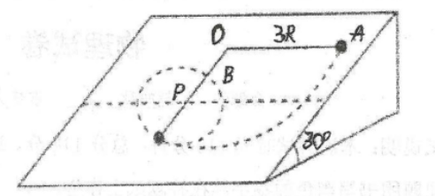
- 合外力做功$\frac{1}{2}$mgR
B.重力做功 mgR
C.克服摩擦力做功$\frac{3}{4}$mgR
D.机械能减少 $\frac{1}{4}$mgR
8.有一个固定的光滑直杆与水平面的夹角为53°，杆上套着一个质量为$m=$2kg的滑块A （可视为质点）.用不可伸长的轻绳将滑块A与另一个质量为M=2.7kg的物块B通过光滑的定滑轮相连接，细绳因悬挂B而绷紧，此时滑轮左侧轻绳恰好水平，其长度L=$\frac{\text{10}}{3}$m，P点与滑轮的连线同直杆垂直（如图所示）.现将滑块A从图中O点由静止释放，（整个运动过程中B不会触地，$g=\text{10}m/s^{2}$）。下列说法正确的是（ ）
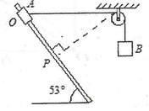
A.滑块A运动到P点时加速度为零
B.滑块A由O点运动到P点的过程中，物块B机械能增加
C.滑块A经过P点的速度大小为5$\sqrt{2}$m/s
D.滑块A经过P点的速度大小为$\sqrt{\text{14}}$m/s
9.一个质量为0.5kg的小钢球竖直下落，落地时速度大小为1m/s，与地面作用0.1s后以等大的动量被反弹。小钢球在与地面碰撞的过程中（受到的力均为恒力），下列说法中正确的是（ ）
A.小钢球重力的冲量是0.1kg ·m/s
B.若选向上为正方向，则小钢球的动量变化是1kg·m/s
C.若选向上为正方向，则小钢球受到的合力冲量是一1N·s
D.若选向上为正方向，则小钢球的受到的合力为5N
10.如图所示，半径为R=0.4m的圆形光滑轨道固定在竖直平面内，圆形轨道与光滑固定的水平轨道相切。可视为质点的质量均为m=0.5kg的小球甲、乙用轻杆连接，置于圆轨道上，小球甲与圆心0点等高，小球乙位于圆心0的正下方。某时刻将两小球由静止释放，最终它们在水平面上运动。g=10m/$s^{2}$.则（ ）
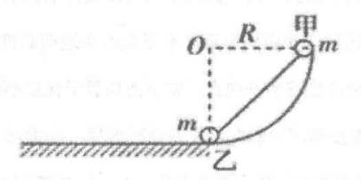
A.两小球最终在水平面上运动的速度大小为2m/s
B.甲小球下滑到圆形轨道最低点时重力的功率为10W
C. 甲小球下滑到圆形轨道最低点时对轨道压力的大小为 5N
D. 整个过程中轻杆对乙做的功为1J
11.静止在地面上的物体在竖直向上的恒力作用下上升，在某一高度撤去恒力。若不计空气阻力，则在整个上升过程中，下列关于物体的速度大小v、机械能E、重力势能 Ep、动能 Ek 随时间变化的关系中，大致正确的是（取地面为零势面）（ ）
A.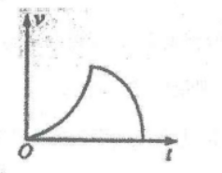 B.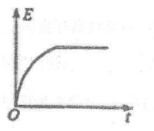
C.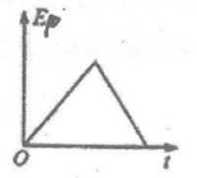 D.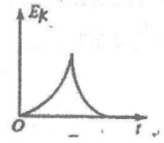
12.如图甲所示，长木板B放在光滑的水平面上，质量为$m$=4kg的小物块A可视为质点，以水平速度 $v_{0}$=3m/s 滑上原来静止的长木板B的上表面，由于A、B间存在摩擦，导致A、B的速度随时间变化情况如图乙所示，取$g=$10m/$s^{2}$，则下列说法正确的是（ ）
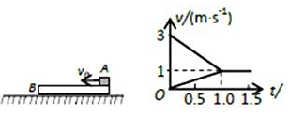
A. A、B之间的滑动摩擦因数为0.1
B. 物块A克服摩擦力做功为16J
C. 木板B获得的最大动能为2J
D. A、B系统产生的热量为12J
13.如图所示，一轻质弹簧固起在光滑杆的下端，弹簧的中心轴线与杆重合，杆与水平面间的夹角始终$θ$=60°，质量为m的小球套在杆上，从距离弹簧上端0点的距离为2$x_{0}$的A点静止释放，将弹簧压至最低点B，压缩量为$x_{0}$，不计空气阻力，重力加速度为g。下列说法正确的是（ ）
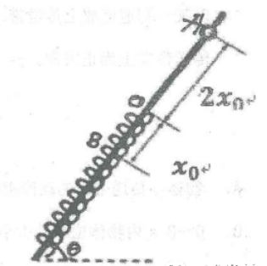
A.小球从接触弹簧到将弹簧压至最低点B的过程中，其加速度一直减小
B.小球运动过程中最大动能可能为mg$x_{0}$
C.弹簧劲度系数大于$\frac{\sqrt{3}\text{mg}}{2x_{0}}$
D.弹簧最大弹性势能为$\frac{3\sqrt{3}}{2}{\text{mgx}}_{0}$
14.如图所示，足够大的绝缘水平面上有一质量为m、电荷量为-q的小物块（视为质点），从A点以初速度 $v$水平向右运动，物块与水平面间的动摩擦因数为$μ$。在距离A点L处有一宽度为L的匀强电场区，电场强度方向水平向右，已知重力加速度为g，场强大小为E=$\frac{2μ\text{mg}}{q}$则下列说法正确的是（ ）
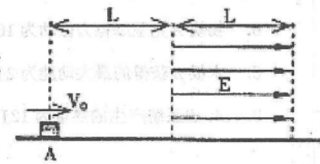
A.适当选取初速度$v_{0}$，小物块有可能静止在电场区
B.适当选择初速度$v_{0}$，小物块可能回到A点
C.要使小物块穿过电场区域，初速度 $v_{0}$的大小应大于$2\sqrt{2μ\text{gL}}$
D.若小物块能穿过电场区域，小物秧在穿过电场区的过程中，机械能减少$3μ\text{mgL}$
15.如图所示，倾角为${\text{37}}^{∘}$的足够长的传送带以恒定速度运行，将一质量m=1kg的小物体
以某初速度放上传送带，物体相对地面的速度大小随时间变化的关系如图所示，取沿传送带向上为正方向，g= 10m/$s^{2}$，sin37°=0.6，cos37°=0.8。则下列说法正确的是（ ）
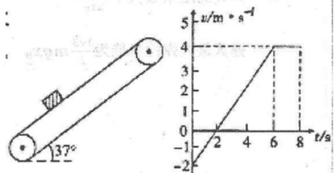
A．物体与传送带间的动摩擦因数为0.75
B.0～8s 内物体位移的大小为14m
- 0～8 s 内物体机械能的增量为84 J
- D.0～8s 内物体与传送带之间因摩擦而产生的热量为126J
二、实验题∶（16题2分，17题10分，共12分）
16.（每空1分，共2分）某同学用"探究功与速度变化的关系"实验中的装置，测小滑块
与桌面间的动摩擦因数，如图甲所示，水平桌面离地面高度为h，将橡皮筋的两端固定在桌子边缘，并且使橡皮筋恰好伸直，将小滑块置于橡皮筋的中点，垂直桌边缘水平向左移动距离s，使橡皮筋产生形变，由静止释放，小滑块飞离桌面，测得其平抛的水平射程L。改变橡皮筋的条数，重复实验。不计空气阻力，重力加速度为g。
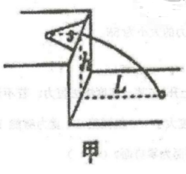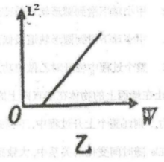
（1）某次实验中，小滑块离开桌面后的水平射程为L，则该次实验中小滑块离开桌面时的
速度可表示为______（使用题中所给物理量的符号表示）;
（2）取橡皮筋对小滑块做功W为横坐标，小滑块离开桌面后的水平射程L的平方L²为纵坐标，描点得到一条直线如图乙所示，直线与横轴的截距为b，斜率为k，则小滑块与桌面数可表示为____（使用题中所给物理量的符号表示。）

17.（每空2分，共10分）某学习小组用如图甲所示的装置验证机械能守恒定律，质量均为
M的物体A和B系在轻质细绳两端跨过光滑轻质定滑轮，每个钩码的质量均为$m_{0}$，物体A上固定一轻质挡光片，挡光片下方h处固定一光电门，用来测量物体上的挡光片通过该处的时间t。
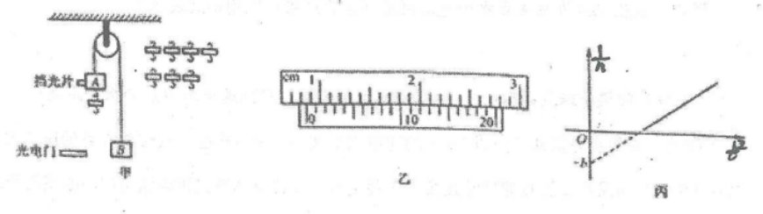
（1）某同学用游标卡尺测量挡光片的宽度d，测量结果如图乙所示，则挡光片宽度为_cm。（2）在物体A下面挂上一个钩码，让4d狡钩码组成的系统由静止释放，测出挡光片通过
则挡光片通意光电门的速率为____（用题中给出的符号表示）
（3）依次增加物体4下方钩码个数，让物体A由同一位置释放，分别测出挡光片通过光电
门的时间$t_{2}$、$t_{3}$、$t_{4}$......
（4）设物体A下方所挂钩码个数为n，根据（3）中所测时间，描点作出$\frac{1}{a}$-t²图象如图丙所示，若在误差允许范围内满足图象斜率 k=________，截距b=________（均用题中符号表示）则证明机械能守恒定律成立。
（5）由于系统运动过程中要受到摩擦及空气阻力，若认为挂不同个数钩码时阻力相同，则
实际描点作出的图象斜率会__________（填"偏大""偏小"或"不变"）。
- （6分）如图所示，倾角为$θ$=30°坡道顶端距水平面高度h=2m ,质量m=0.3 kg的小物块A（可视做质点）从坡道顶端由静止滑下，进入水平面上的滑道时无机械能损失。为使A制动，将轻弹簧的一端固定在光滑水平滑道延长线M处的墙上，另一端恰位于滑道的末端O点。已知物块A与斜面间的动摩擦因数μ=$\frac{\sqrt{3}}{6}$，重力加速度g=10m/$s^{2}$。求∶
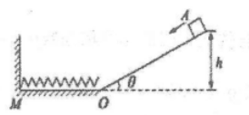
（1）（3分）物块在刚接触弹簧的时的动能;
（2）（3分）若物块A能够被弹回到坡道上.则它能够上升的最大高度是多少。
19.（10分）如图所示，是一儿童游戏机的简化示意图。光滑游戏面板与水平面成一夹角$θ$，
半径为R的四分之一圆弧轨道BC与长度为8R的AB直管道相切于B点，C点为圆弧轨道最高点（切线水平），管道底端A位于斜面底端，轻弹簧下端固定在AB管道的底端，上端系一轻绳，绳通过弹簧内部连一手柄P。经过观察发现∶轻弹簧无弹珠时，其上端离B 点距离为5R，将一质量为m的弹珠Q投入AB管内，设法使其自由静止，测得此时弹簧弹性势能$E_{P}=\frac{1}{\text{20}}\text{mgR}\text{sin}θ$，已知弹簧劲度系数$k=\frac{\text{10}\text{mg}\text{sin}θ}{R}$。某次缓慢下拉手柄P使弹簧压缩，后释放手柄，弹珠Q经C点被射出，弹珠最后击中斜面底边上的某位置（图中未标出），根据击中位置的情况可以获得不同的奖励。假设所有轨道均光滑，忽略空气阻力，弹珠可视为质点。直管 AB粗细不计。求∶
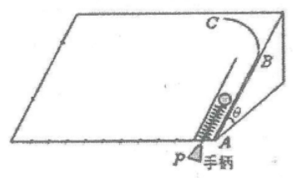
（1）（4分）调整手柄P的下拉距离，可以使弹珠Q经BC轨道上的C点射出，落在斜面底边上的不同位置，其中与A的最近距离是多少?
（2）（6分）若弹珠Q落在斜面底边上离A的距离为10R，弹珠Q离开弹簧前的最大速度是多少?

20.（10分）如图所示，传送带与水平面之间的夹角$θ={\text{30}}^{∘}$，其上A、B两点间的距离L=
5m，传送带在电动机的带动下以v=1m/s的速度匀速运动.现将一质量m=10kg 的小物体（可视为质点）轻放在传送带的A点，已知小物体与传送之间的动摩擦因数μ=$\frac{\sqrt{3}}{2}$，在传送带将小物体从A点传送到B点的过程中，求∶（取g=10m/$s^{2}$）
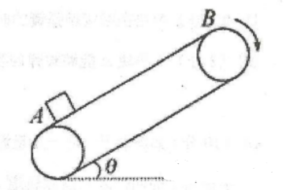
- （4分）物体从A到B运动的时间;
- （3分）传送带对小物体做的功;
- （3分）电动机多做的功.

- （12分）如图甲所示，弯曲部分B和C是两个半径都为$R_{1}$=0.3m的$\frac{1}{4}$光滑圆弧轨道，中间的BC段是竖直的薄壁细圆管（细圆管内径略大于小球的直径），分别与上下圆弧轨道相切连接，BC段的长度L为0.2m。下圆弧轨道与光滑水平地面轨道相切，其中D、 A分别是上下圆弧轨道的最高点与最低点，整个轨道固定在竖直平面内。质量m=0.3kg的小球以一定的初速度从A点水平进入轨道（计算结果可以用根式表示）
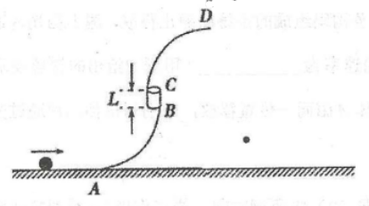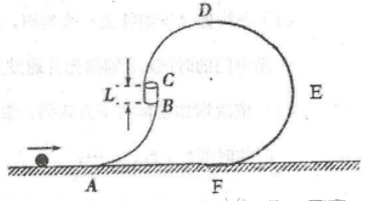
（1）（2分）如果小球从D点以5m/s的速度水平飞出，求落地点与D点的水平距离;
（2）（4分）如果小球能从D点以5m/s的速度水平飞出，求小球过A点时对A点的压力大小;
（3）（6分）如果在D点右侧平滑连接一半径$R_{2}$的半圆形光滑轨道 DEF，如图乙所示，要使小球在运动过程中能不脱离轨道 求初速度大小的范围.

物理试卷 答案
1.【答案】D
【解析】x-t图象中，位移方向用正负表示，图中甲、乙两个物体的位移一直为正，且不断增加，故甲与乙都是单向的直线运动，故A错误;x-t图象的斜率表示速度，v-t图象的斜率表示加速度，故乙车做减速直线运动，甲车做匀速直线运动，则甲乙都不是从静止开始运动，故B 错误;在0～t，时间内，丁的速度大于丙的速度，两车间的距离一直增大，故C错误;由图象与时间轴围成的面积表示位移可知∶丙、丁两车在t时刻面积差最大，所以相距最远，故D正确。故选D。
2.【答案】BC
【解析】设小球B受到的重力为mg，A、B两球的带电量分别为$q_{1}$、$q_{2}$，两球间的距离为r，A 球与定滑轮的距离为h，滑轮与B球的距离为d，对B球受力分析如图∶
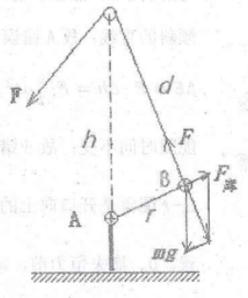
根据相似三角形可知$\frac{\text{mg}}{h}=\frac{k\frac{q_{1}q_{2}}{r^{2}}}{r}$
求得∶r=$\sqrt[3]{\frac{{\text{kq}}_{1}q_{2}h}{\text{mg}}}$
由此可见，在小球移动过程中，r不变，因此小球的运动轨迹是一段圆弧，选项A错误、B 正确;
又根据∶F=$\frac{\text{mgd}}{h}$，由于d在减小，因此F在减小，选项C正确、D错误。故本题选BC
3.【答案】AC
海王星在PM段的速度大小大于MO段的速度大小，则PM段的时间小于MO段的时间，所以P到M所用的时间小于$\frac{T_{0}}{4}$，A正确;从Q到N的过程中，由于只有万有引力做功，机械能守恒，B错误;从P到Q阶段，万有引力做负功，速率减小，C正确;根据万有引力方向与速度方向的关系知，从M到N阶段，万有引力对它先做负功后做正功，D错误.
4.【答案】AB
A项∶由公式x=$\bar{v}t$=$\frac{\text{vt}}{2}$可知，所以两物体到达顶端的速率相等，所以动能的变化量相同，故A 正确;
B项∶由A项分析可知，物体的动能增量相同，又由于处于相同的高度，所以两物体机械能增量相同，故B 正确;
C项：由图示分析可知，第二个物体所受斜面的摩擦力较大，对每一个物体而言，除重力以外的合力对物体做功等于机械能的增量，由于两体的机域能增量相同，所以F₂做功较多，故C 误;
D项∶由公式P=$\frac{W}{t}$可知，由于时间相同，所以$F_{1}$做功的功率比$F_{2}$做功的功率小，故D错误。
5.【答案】B
【考点定位】本题考查重力做功与重力势能变化的关系及其相关知识
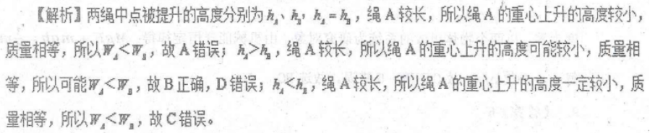
- 【答案】D
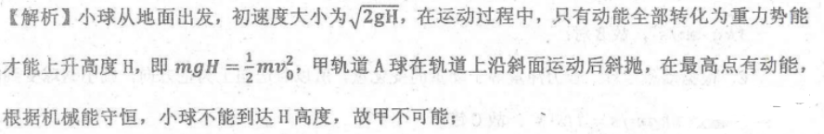
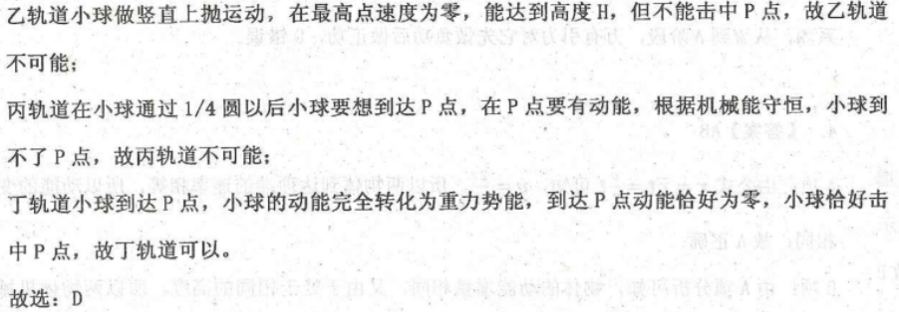
- 【答案】D
8.【答案】C
【解析】A、滑块A运动到P点时，垂直于杆子的方向受力平衡，合力为零;沿杆子方向，重力有沿杆向下的分力加esin53°，根据牛顿第二定律得∶mgsin53°=ma，a=gsin53°，故A错误。B、滑块A由O点运动到P点的过程中，绳子的拉力对滑块B做负功，其机械能减少;故B错误。由于图中杆子与水平方向成${\text{53}}^{∘}$，可以解出图中虚线长度∶$l$=Lsin53°=$\frac{8}{5}$m，B下落H=L-$l$=$\frac{2}{3}$m，当A运动到P点与A相连的绳子此时垂直杆子方向的速度为零，则B的速度为零，以两个物体组成的系统为研究对象，由机械能守恒定律得∶MgH＋mgh=$\frac{1}{2}{\text{mv}}^{2}$，解得v=5$\sqrt{2}$m/s;故C正确，D错误。故选BC。
9.【答案】B
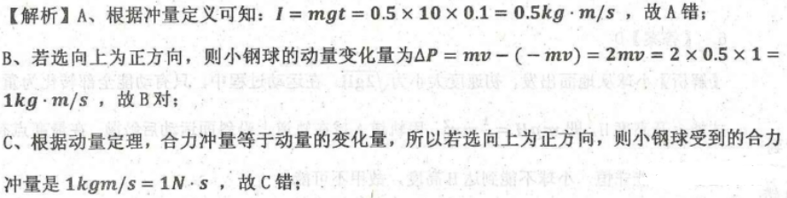
10.【答案】AD
【解析】整个过程中，甲、乙组成的系统机械能守恒，最后两者的速度大小相等，应用机械能守恒∶mgR=2×$\frac{1}{2}{\text{mv}}^{2}$，得v=2m/s，选项A正确;下滑到最低点时速度水平，重力的功率
为0，选项B错误;甲小球下滑到最低点时，重力与支持力的合力提供向心力F_{N}一mg=$m\frac{v^{2}}{R}$，解得$F_{N}$=2mg=10N，由牛顿第三定律得，甲小球下滑到最低点对轨道压力的大小为10N，选项C错误;整个过程中对乙受力分析可知，重力不做功，乙小球动能的增量等于轻杆对乙做的功 W=$\frac{1}{2}{\text{mv}}^{2}$=1J，选项D正确，故选AD。
11.【答案】D
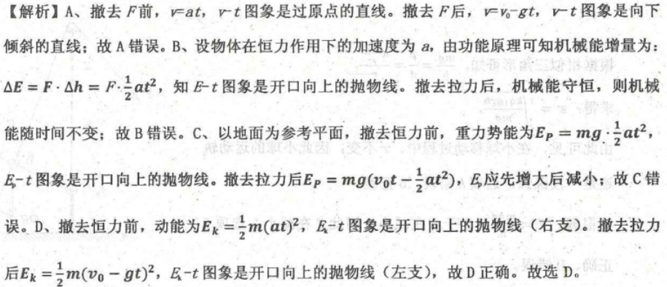12.【答案】BD

13.【答案】CD

14.【答案】CD
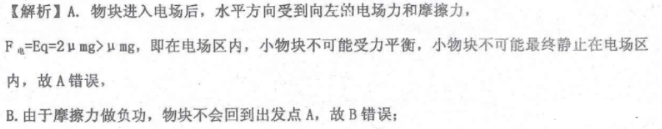
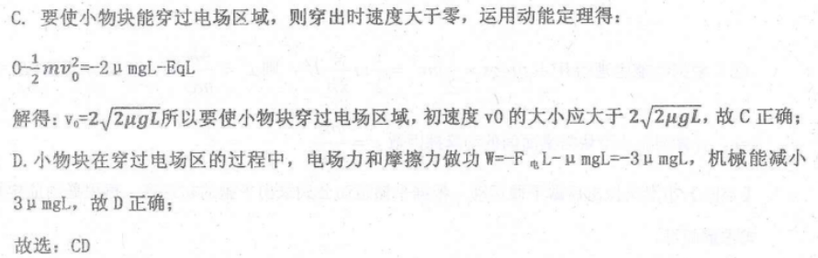
15.【答案】BD

16.【答案】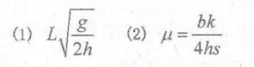

17.【答案】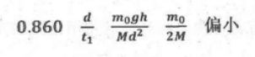
18.
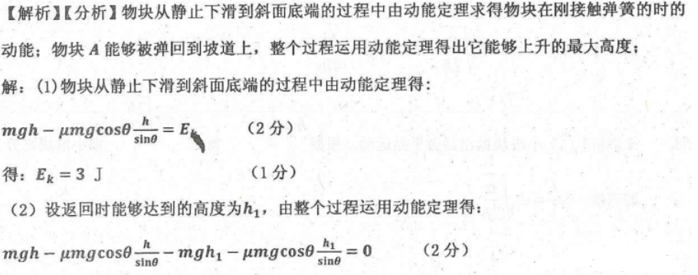
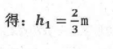
19.（1）当P离A点最近（设最近距离为d）时，弹珠经C点速度最小，设这一速度为Vo，弹珠经过C点时恰好对轨道无压力，mgsin $θ$提供所需要的向心力.
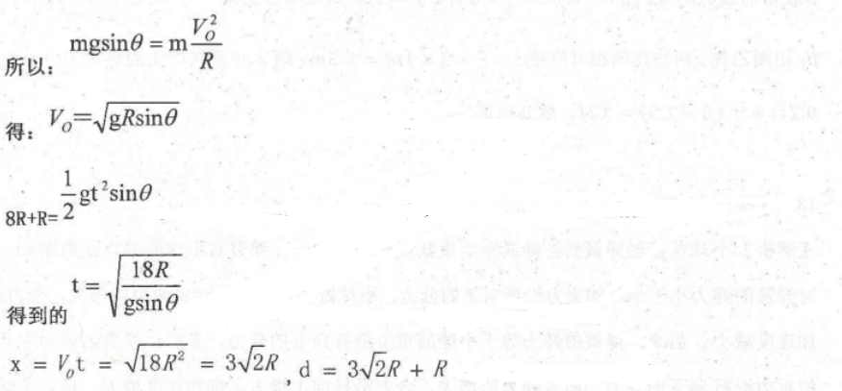
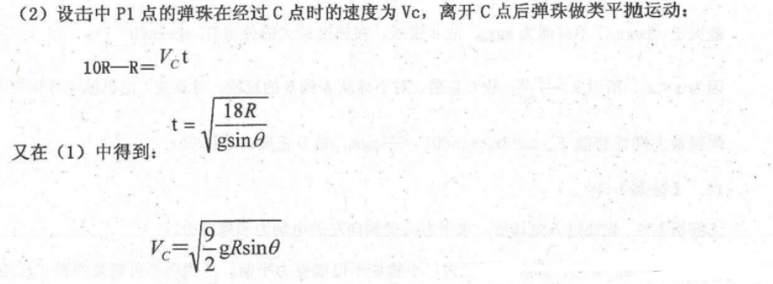
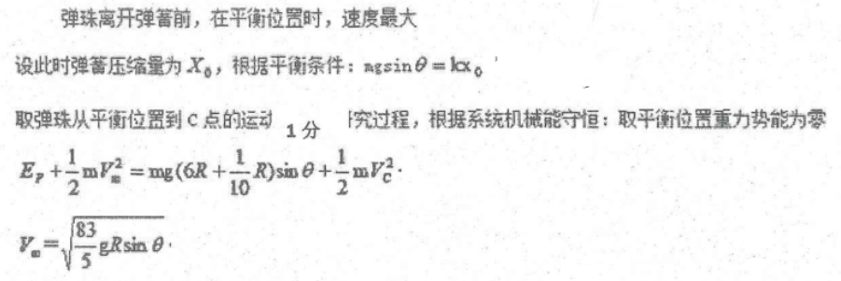
20.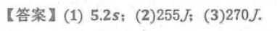

21.

